Gutsbeitel
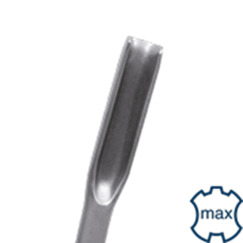
Gutsbeitel

Toepassing
Voor het maken van sleuven in beton.

Art.nr. |  | Omschrijving | Breedte | Lengte
215.1045 |  | Gutsbeitel | 26 | 300

